**СОВЕТ ВАСИССКОГО СЕЛЬСКОГО ПОСЕЛЕНИЯ ТАРСКОГО МУНИЦИПАЛЬНОГО РАЙОНА ОМСКОЙ ОБЛАСТИ**

**РЕШЕНИЕ**

17 декабря 2024 года № 72/233

О внесении изменений в Решение Совета Васисского сельского

поселения Тарского муниципального района Омской области от 14.03.2016

№ 12/38 «Об утверждении Правил землепользования и застройки

Васисского сельского поселения Тарского муниципального района

Омской области»

В соответствии с Федеральным законом от 06.10.2003 № 131-ФЗ «Об общих принципах организации местного самоуправления в Российской Федерации», Градостроительным кодексом Российской Федерации, Уставом Васисского сельского поселения Тарского муниципального района Омской области, Совет Васисского сельского поселения Тарского муниципального района Омской области РЕШИЛ:

1. В статью 16 Правил землепользования и застройки

Васисского сельского поселения Тарского муниципального района  
Омской области, утвержденных решением Совета Васисского сельского поселения Тарского муниципального района Омской области от 14.03.2016 № 12/38, внести следующие изменения:

1. в пункте 2 точку заменить точкой с запятой;
2. дополнить пунктами 3-9 следующего содержания:

«3) несоответствие сведений о местоположении границ зон с особыми условиями использования территорий, территорий объектов культурного наследия, отображенных на карте градостроительного зонирования, содержащемуся в Едином государственном реестре недвижимости описанию местоположения границ указанных зон, территорий;

4) несоответствие сведений о местоположении границ населенных  
пунктов (в том числе в случае выявления пересечения границ населенного  
пункта (населенных пунктов) с границами земельных участков), содержащихся в документах территориального планирования,

содержащемуся в Едином государственном реестре недвижимости описанию местоположения границ указанных населенных пунктов, которое было изменено в соответствии с федеральным законом при внесении в Единый государственный реестр недвижимости сведений о границах населенных пунктов;

5) несоответствие установленных градостроительным регламентом ограничений использования земельных участков и объектов капитального строительства, расположенных полностью или частично в границах зон с особыми условиями использования территорий, территорий  
достопримечательных мест федерального, регионального и местного значения, содержащимся в Едином государственном реестре недвижимости  
ограничениям использования объектов недвижимости в пределах таких зон, территорий;

1. установление, изменение, прекращение существования зоны с особыми условиями использования территории, установление, изменение границ территории объекта культурного наследия, территории исторического поселения федерального значения, территории исторического поселения регионального значения;
2. принятие решения о комплексном развитии территории;

8) обнаружение мест захоронений, погибших при защите Отечества,  
расположенных в границах муниципальных образований;

9) несоответствие сведений о границах территориальных зон, содержащихся в правилах землепользования и застройки, содержащемуся в Едином государственном реестре недвижимости описанию  
местоположения границ указанных территориальных зон, которое было изменено в соответствии с федеральным законом при внесении в Единый  
государственный реестр недвижимости сведений о границах территориальных зон.».

2. Настоящее Решение вступает в силу после дня его официального  
опубликования, за исключением положений, для которых пунктом 3 настоящего Решения установлен иной срок вступления их в силу.

3. Положения пунктов 4, 9 статьи 19 Правил землепользования и  
застройки в редакции настоящего Решения вступают в силу с 1 февраля  
2024 года.

4. Настоящее решение подлежит обнародованию в информационном бюллетене «Официальный вестник Васисского сельского поселения, на официальном сайте Васисского сельского поселения.

5. Контроль за исполнением Решения возложить на специалиста администрации Хорошавину Алёну Яковлевну.

Председатель Совета Васисского сельского

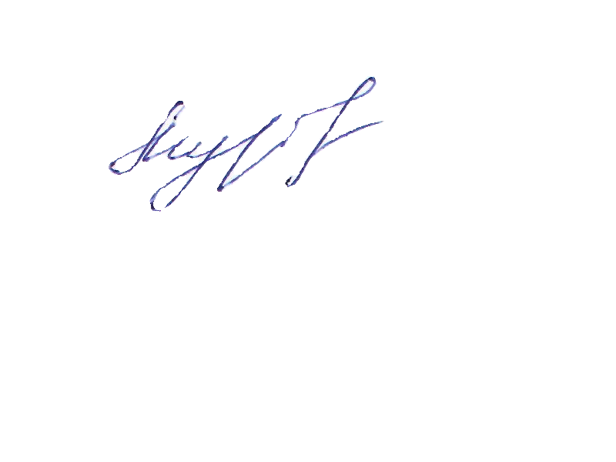поселения Тарского муниципального

района Омской области Е. Л. Муравская

И.о. Главы Васисского

сельского поселения Тарского

муниципального района

Омской области А.Я. Хорошавина